INFORME TÉCNICO DE ENTREGA
Asignatura: Desarrollo de Aplicaciones Móviles (DSY1105)
Evaluación: Parcial 3- Encargo
Sección:003D
1. Nombre del Proyecto: PhotoSearch

2. Integrantes y Roles
- Bryan Saavedra: Backend (Spring Boot/Laragon) e Integración Retrofit.
- Benjamín Mella: Frontend (UI/UX), Cámara y Validaciones.

3. Funcionalidades Implementadas
El proyecto consiste en una aplicación móvil nativa (Kotlin) integrada con un backend (Spring Boot) que resuelve la problemática de captura, geolocalización y almacenamiento de imágenes. Las principales funcionalidades son:
- Captura Inteligente: Uso de CameraX y Google ML Kit para detectar objetos automáticamente en las fotos tomadas.
- Geolocalización: Obtención de la ubicación GPS (latitud/longitud) y su conversión a dirección legible mediante Geocoder.
- Persistencia Híbrida: Los datos se guardan localmente con Room Database (para funcionamiento offline) y se sincronizan con una base de datos MySQL remota.
- Gestión CRUD: La interfaz permite crear, visualizar, actualizar y eliminar registros fotográficos sincronizados con la API.
- Autenticación de Usuarios: Sistema de registro y login con validaciones de campos.

4. Documentación de Endpoints (Microservicios)
La aplicación móvil consume una API REST desarrollada en Spring Boot. A continuación se detallan los endpoints utilizados:
Método | Endpoint | Descripción
GET | /api/photos | Retorna la lista de todas las fotos registradas en el servidor.
POST | /api/photos | Recibe un objeto JSON con la foto, etiqueta y ubicación para guardarlo.
PUT | /api/photos/{id} | Actualiza los datos de un registro fotográfico específico por ID.
DELETE | /api/photos/{id} | Elimina un registro fotográfico de la base de datos del servidor.
Exportar a Hojas de cálculo

5. Pasos para Ejecutar el Proyecto
Para desplegar la solución completa, se deben seguir los siguientes pasos en orden:
- Ejecución del Backend:
  - Iniciar Laragon para habilitar la base de datos MySQL (photosearch_db).
  - Abrir el proyecto Spring Boot y ejecutar la clase principal.
  - Validar que el servicio esté corriendo en http://localhost:8080/api/photos.
- Ejecución de la App Móvil:
  - Abrir Android Studio y cargar el proyecto.
  - Configurar un emulador con API 33 o superior.
  - Verificar que la URL base en RetrofitInstance sea http://10.0.2.2:8080/ (para emulador).
  - Compilar y ejecutar la app.
  - Otorgar permisos de Cámara y Ubicación al iniciar.

6. Captura del APK Firmado y Configuración
Se generó el archivo APK firmado (app-release.apk) utilizando una llave keystore propia.
- Ubicación del APK: app/release/app-release.apk
- Archivo Keystore: app/photosearch-key.jks
- Alias de llave: key0
- Configuración en Gradle: Se implementó el bloque signingConfigs en build.gradle.kts para automatizar la firma en modo release.

7. Planificación del Trabajo
La coordinación del equipo y distribución de tareas se realizó mediante la herramienta Trello.
- Enlace al tablero: https://trello.com/b/7Jc0H0Dr/proyecto-de-desarrollo-moviles

8. Pruebas Unitarias
Se implementaron pruebas unitarias cubriendo capas críticas de la aplicación:
- ApiServiceTest: Simula (mock) las respuestas del servidor para asegurar que la app maneja correctamente los datos de la API.
- UserRepositoryTest: Verifica la lógica de registro e inicio de sesión utilizando una base de datos en memoria.
- UserDaoTest: Valida las operaciones de inserción y consulta directa a la base de datos local.

9. Evidencias de Implementación
A continuación se presentan las evidencias gráficas del funcionamiento del sistema:

9.1. Persistencia en Base de Datos (Backend)
Se verifica en HeidiSQL que la tabla photo_entity contiene los registros enviados desde la aplicación móvil, confirmando la conexión exitosa y el almacenamiento persistente.
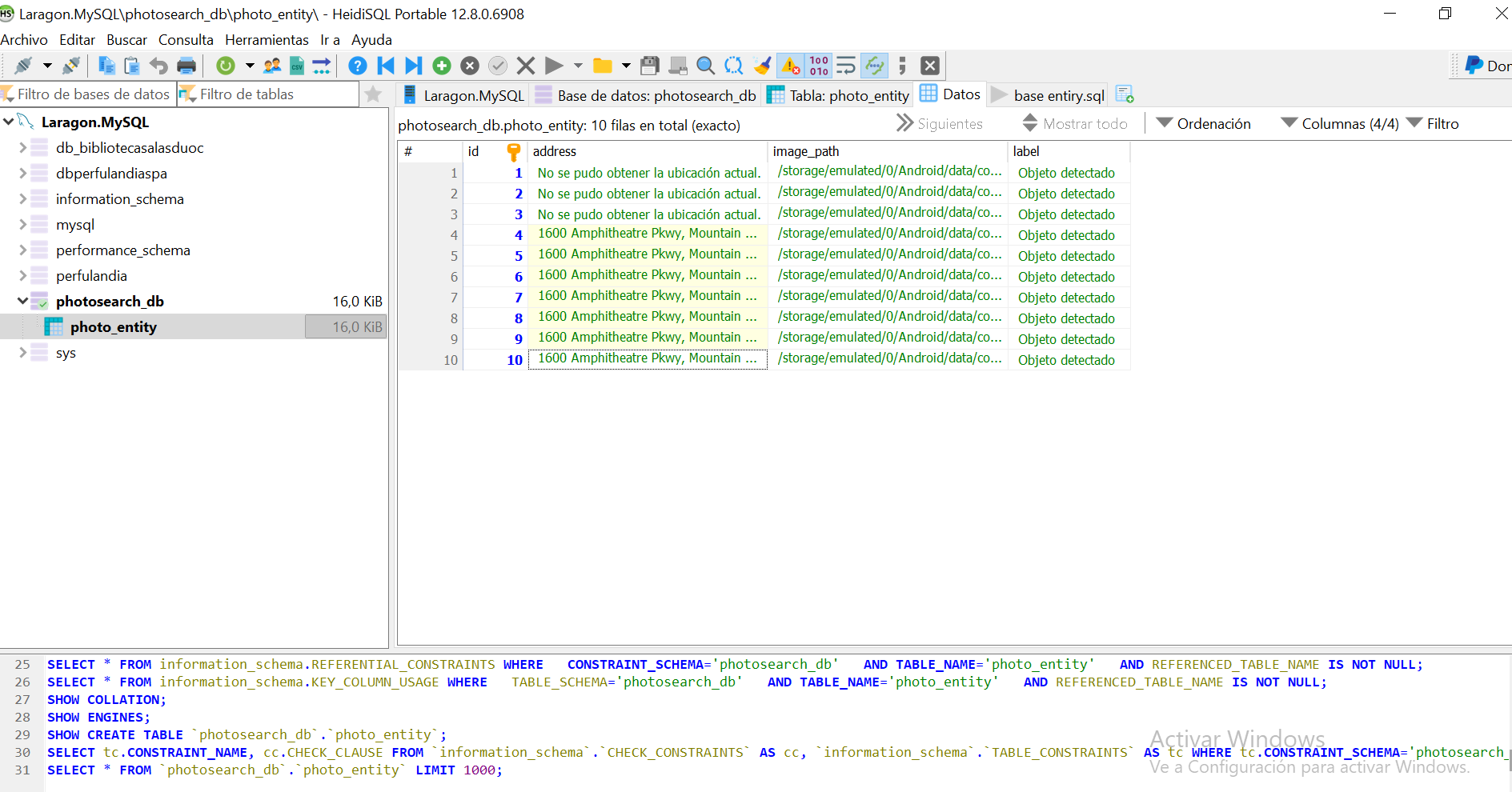

9.2. Interfaz de Usuario y Listado (Frontend)
Captura de la pantalla "Historial de Detecciones" en el emulador Android. Se observa el LazyColumn (lista) desplegando correctamente las imágenes, las etiquetas generadas por ML Kit ("Objeto detectado") y las direcciones obtenidas por geocodificación.

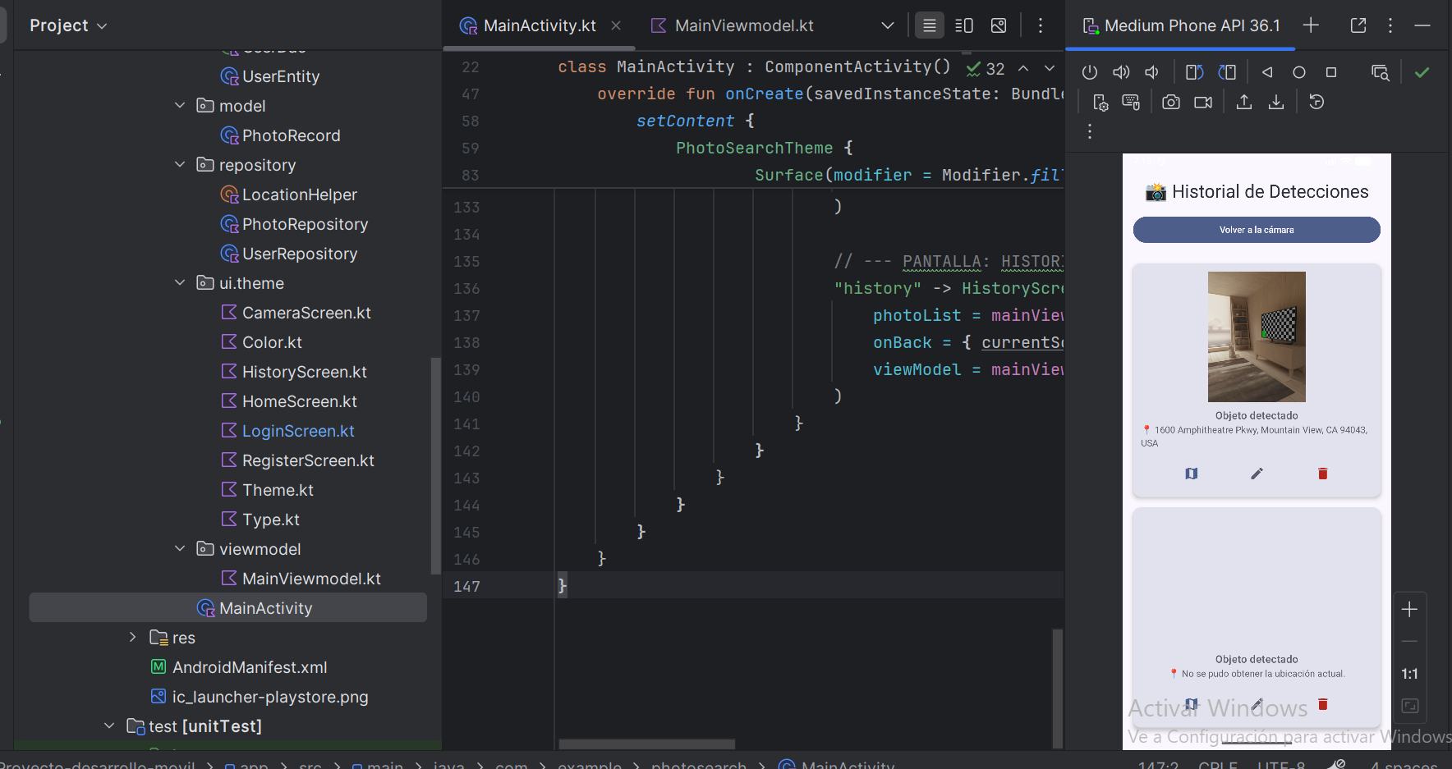

9.3. Funcionamiento de la API REST
Captura del navegador web accediendo a la ruta localhost:8080/api/photos. El servidor responde con un JSON válido que contiene el arreglo de objetos fotográficos, validando que los microservicios están activos y exponiendo datos.
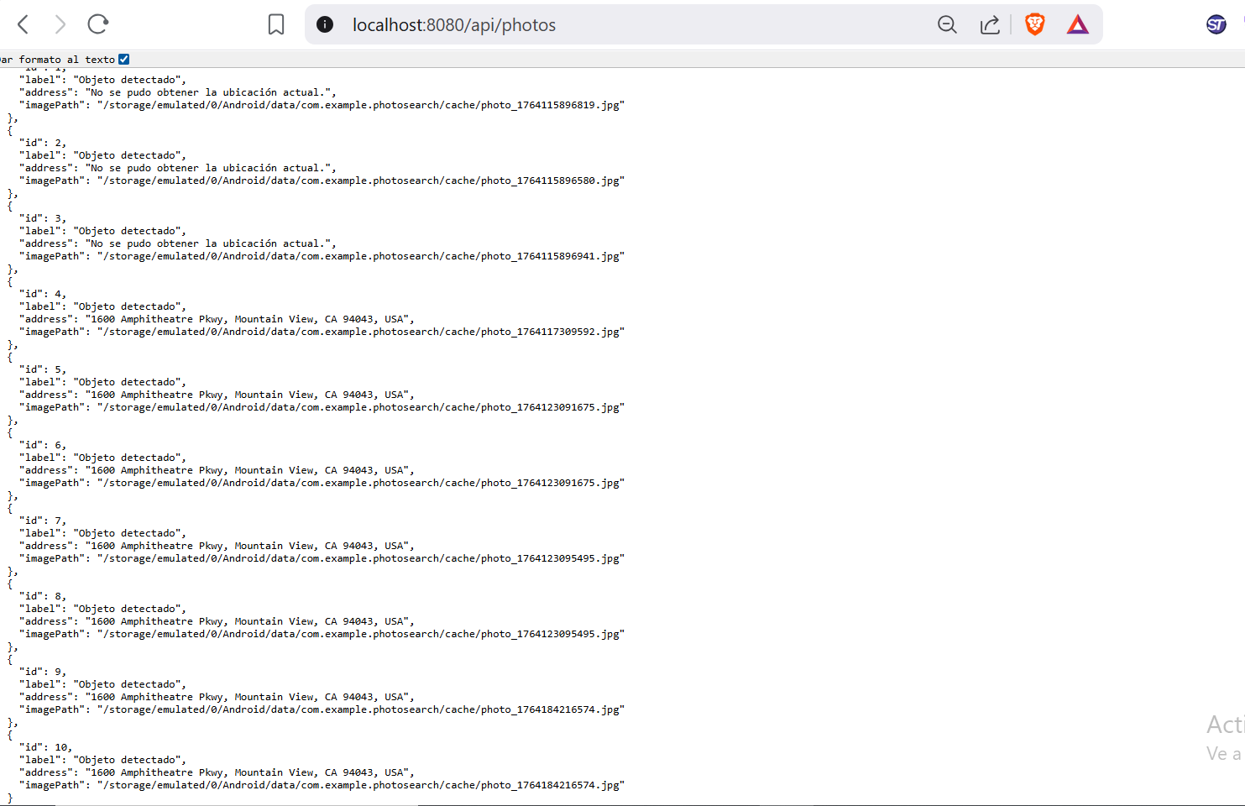

9.4. Resultados de Pruebas Unitarias (Testing)
Se adjuntan capturas de la ejecución exitosa de los tests en Android Studio:
- LoginScreenTest: 3 pruebas de UI pasadas (visibilidad, botones, inputs).
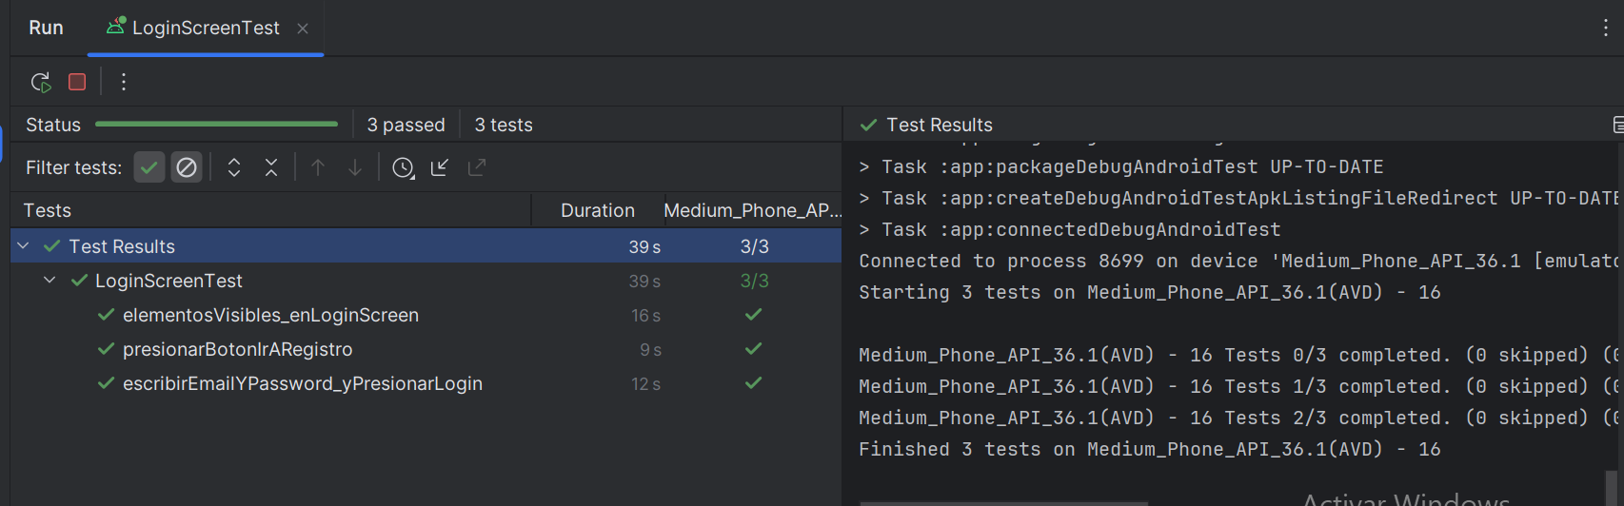
- PhotoRepositoryTest: 2 pruebas de lógica de repositorio pasadas.
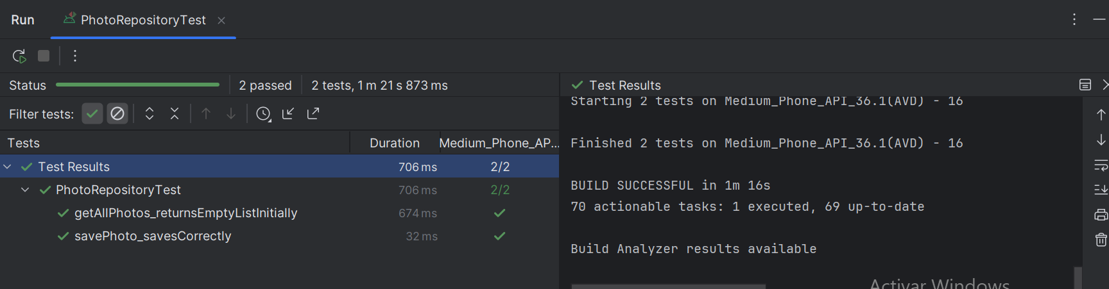

- ApiServiceTest: 2 pruebas de integración de API pasadas.
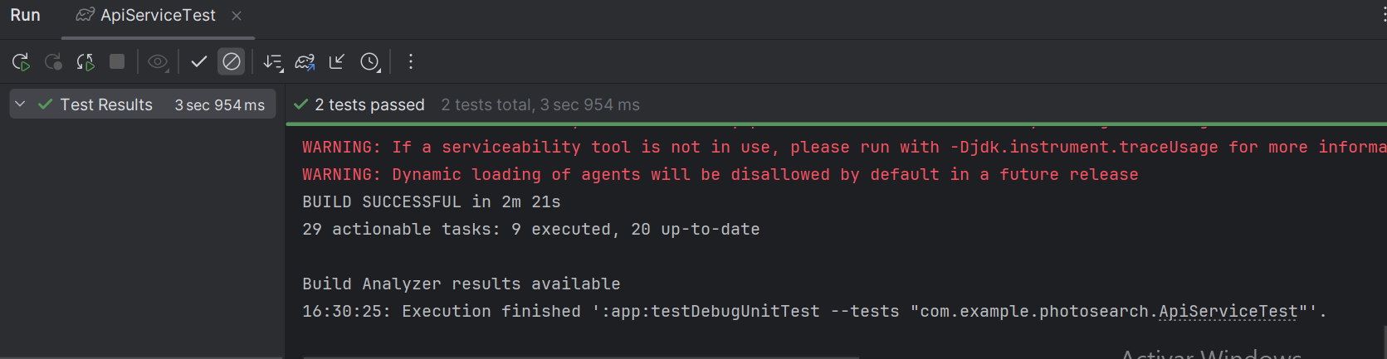

9.5. Generación de Entregable (APK)
Captura del explorador de archivos del proyecto mostrando la carpeta release con el archivo app-release.apk y el archivo de metadatos output-metadata.json, confirmando la correcta generación del ejecutable firmado.
